Приложение 5
Суровые будни разведчика

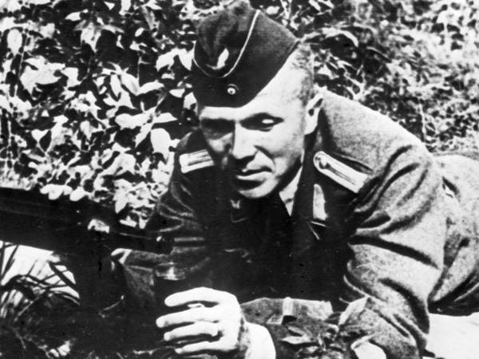

Николай Кузнецов в разведке старался находить стратегически важную информацию

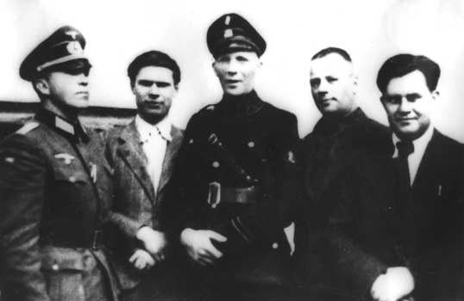

Николай Кузнецов (слева) с офицерами СС.1942 г.
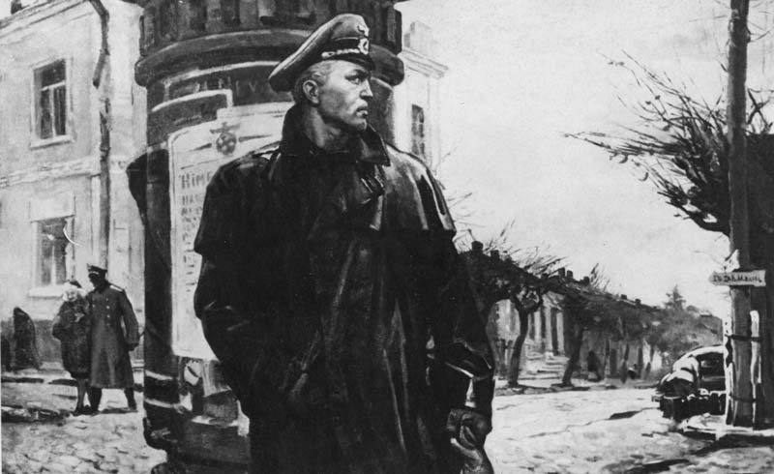

Николай Кузнецов на улице Калинина в Ровно

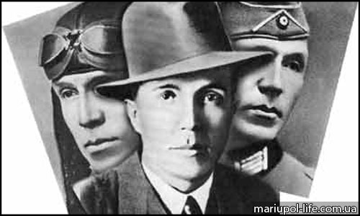

Николай Иванович Кузнецов - легендарный разведчик

